Uprzejmie proszę Rodziców dzieci z grupy Gwiazdki o wykorzystanie przysłanych materiałów do pracy z dziećmi w tym tygodniu.

Witam moje Gwiazdeczki

W tym tygodniu przywitamy Panią Wiosnę

Zapraszam do posłuchania piosenki pt. „Idzie do nas Wiosna”
https://www.youtube.com/watch?v=qoAwQ9WCWSM
Zaśpiewajcie piosenkę i zapamiętajcie słowa refrenu.
Czy zapamiętaliście jakie ptaki przylatują na wiosnę, jakie zwierzęta się obudziły, a jakie rośliny zakwitły?
Narysujcie dowolną ilustrację do piosenki.

Przyjrzyjcie się zdjęciom i zastanówcie się po czym poznajemy, że jest wiosna?
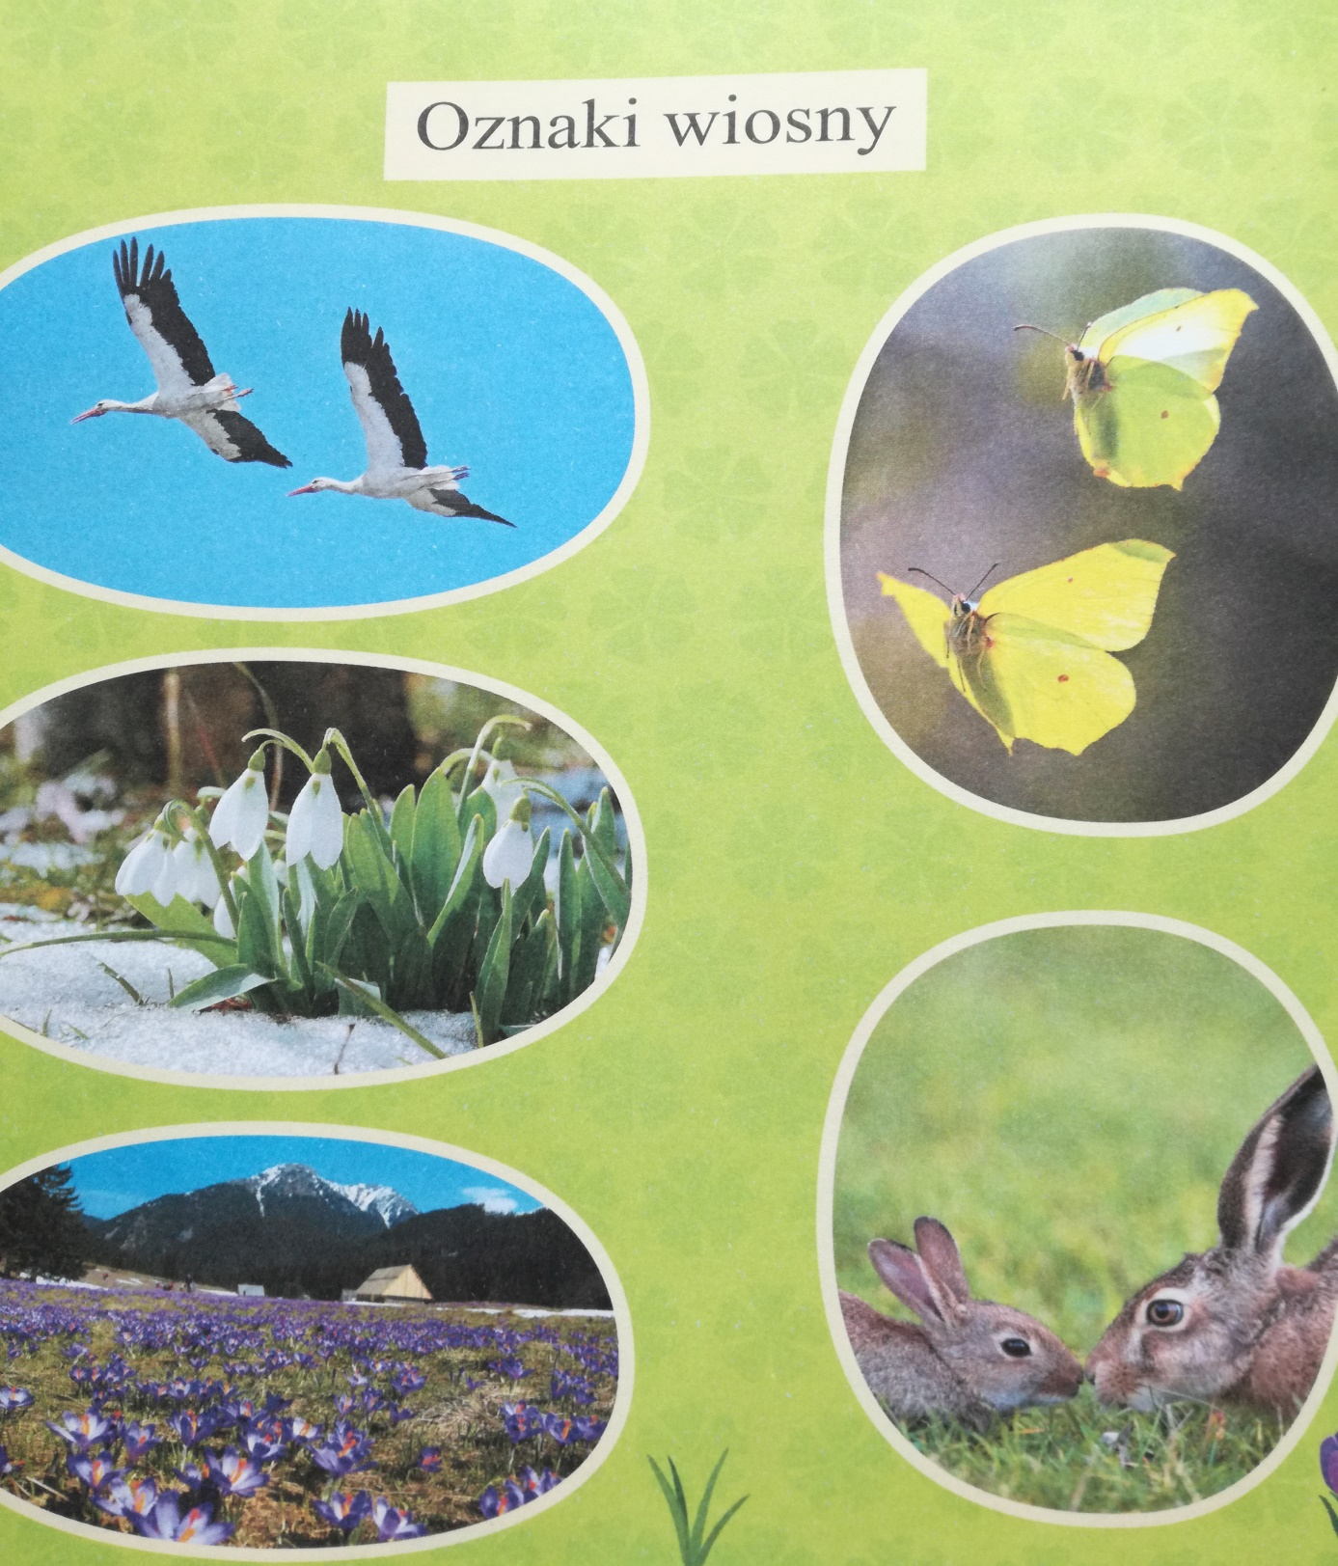
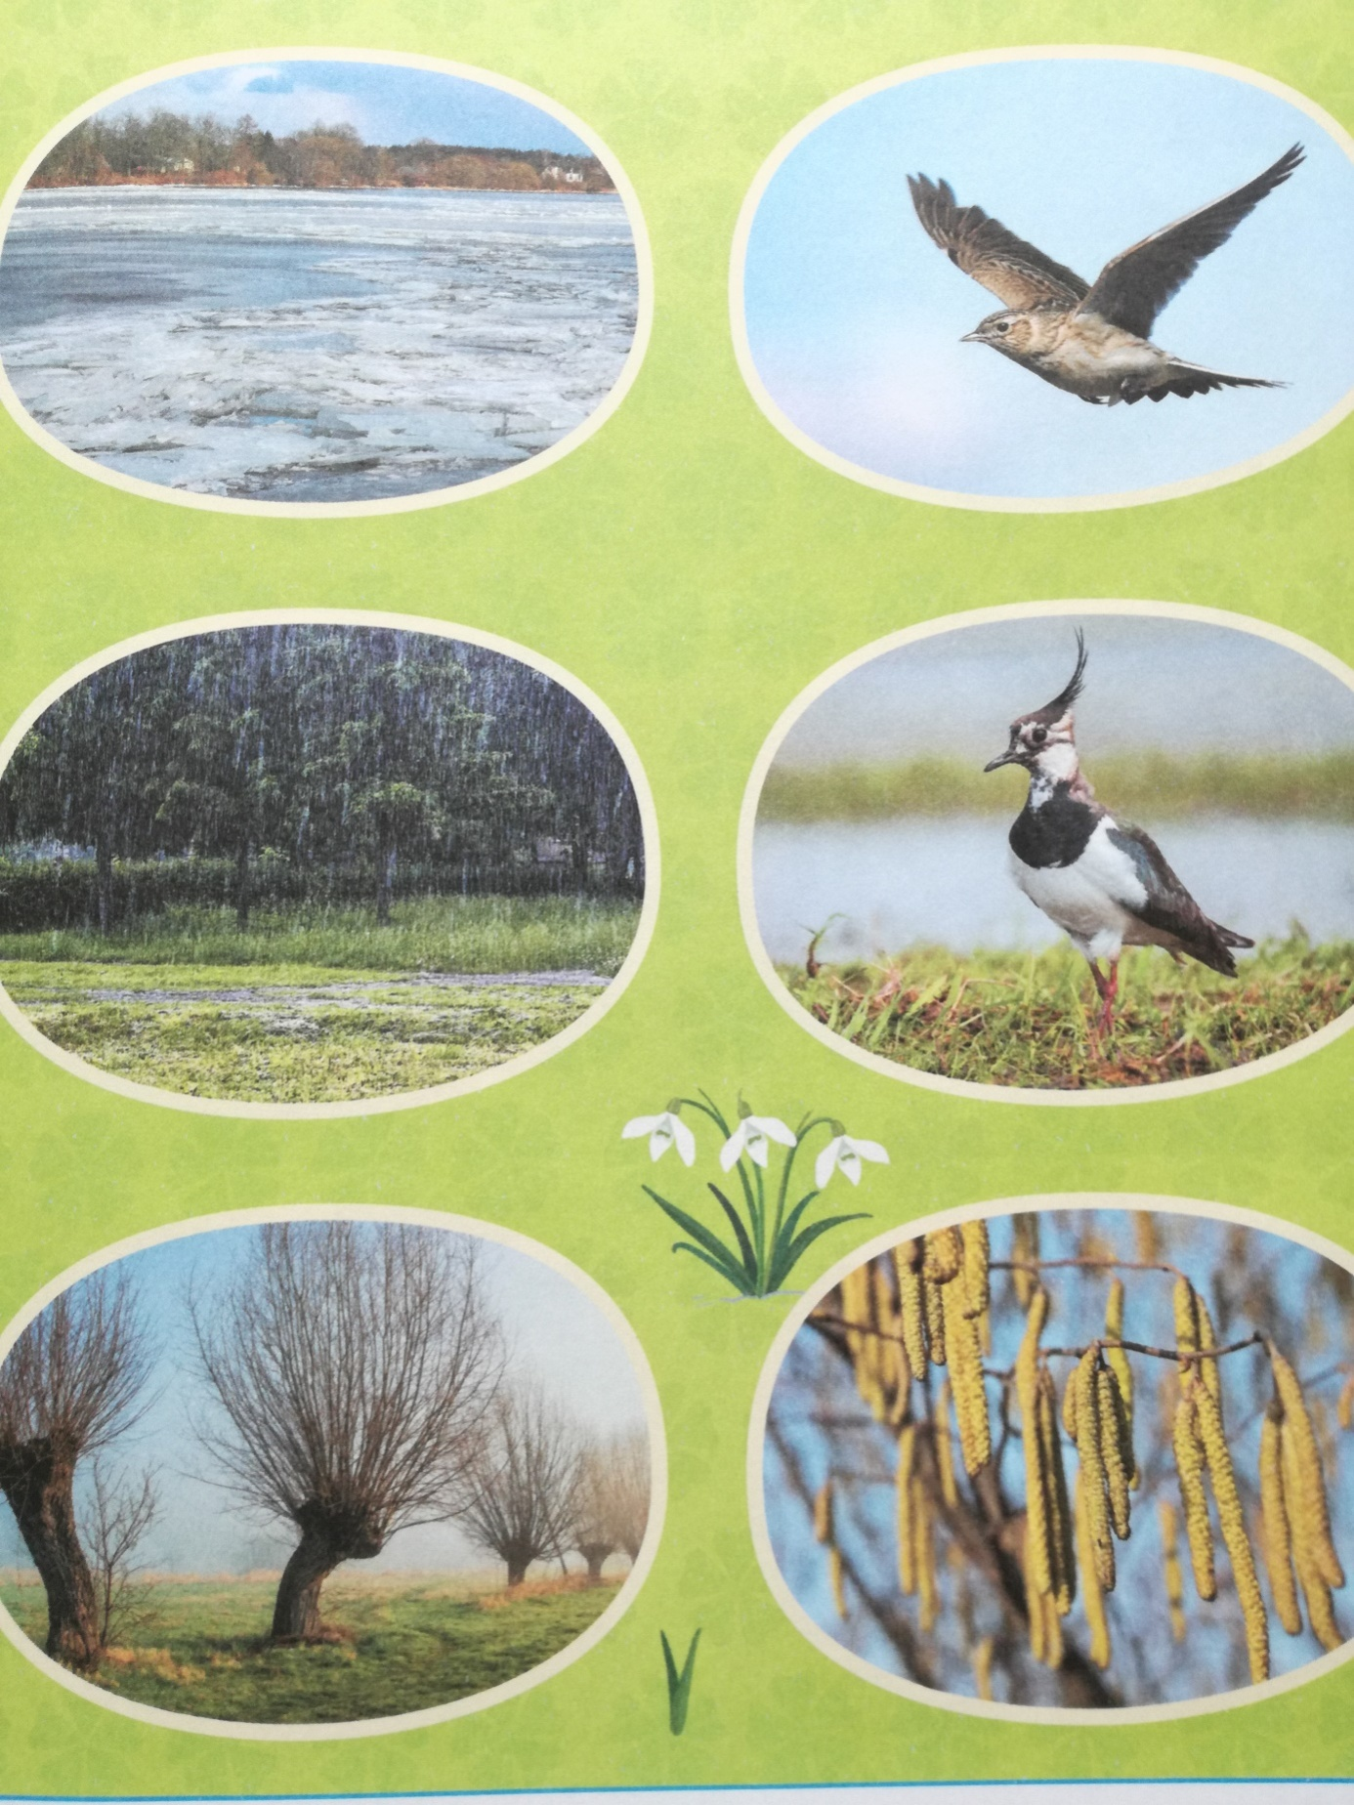

Posłuchajcie wiersza „Wiosna i moda”
Pod koniec zimy wiosna
wyjęła żurnali stosik.
– W co mam się ubrać? – dumała
– co w tym sezonie się nosi?

Założyć sukienkę w kropki?
A może golf? No i spodnie?
Co wybrać, by być na czasie
i nie wyglądać niemodnie?

Torebkę wziąć czy koszyczek?
Na szyję apaszkę cienką,
na głowę – kapelusz z piórkiem
czy lepiej beret z antenką?
(W tym czasie... – Gdzież ta wiosna?
– pytali wszyscy wokół.
– Zaspała? Zapomniała?
Nie będzie jej w tym roku?)

I przyszła w zielonych rajstopach,
w powiewnej złocistej sukience
i miała wianek z pierwiosnków,
a w ręce trzymała kaczeńce.

Pachniała jak sklep z perfumami –
wszak była calutka w kwiatach,
sypała płatkami jak deszczem –
i tak już zostało do lata.

A teraz odpowiedzcie na pytania:
Jaki problem miała wiosna?
W co postanowiła się ubrać?
Jak wyglądała?

Czas na wspólne czytanie
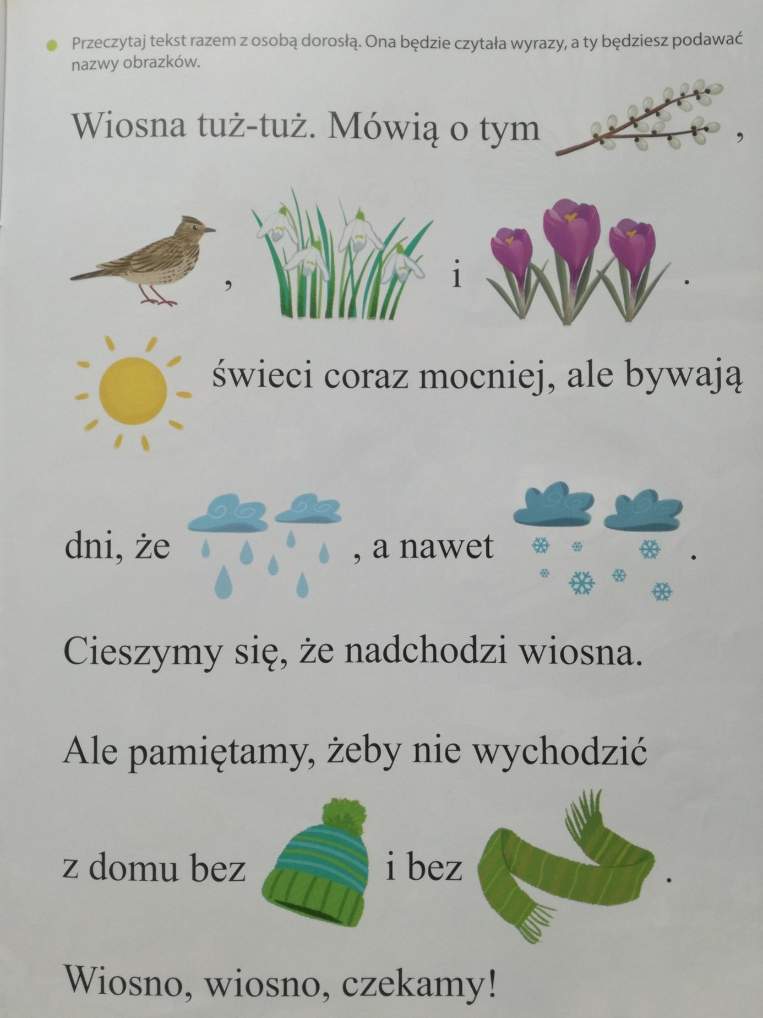

Wskaż na obrazku te elementy, które wskazują wiosnę
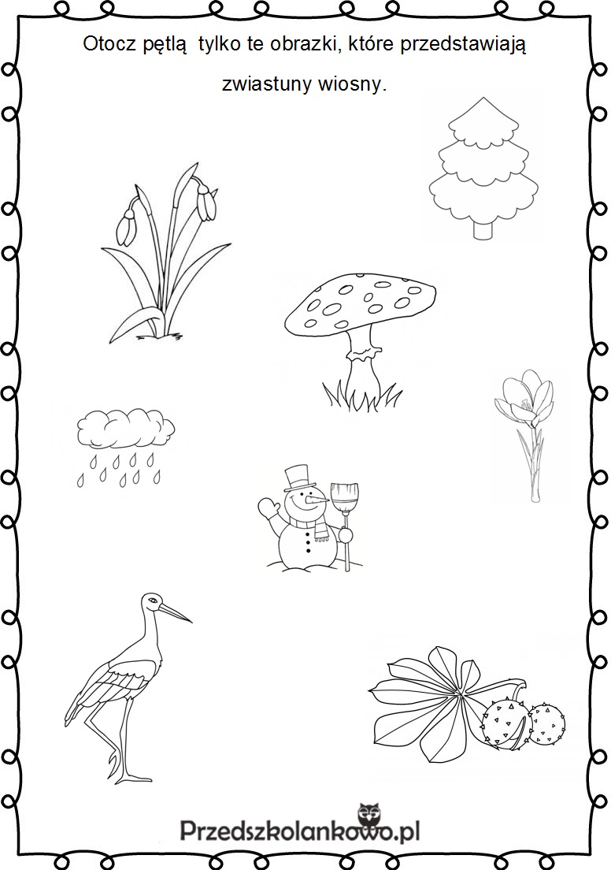

Opowiedz jak rozwija się tulipan.
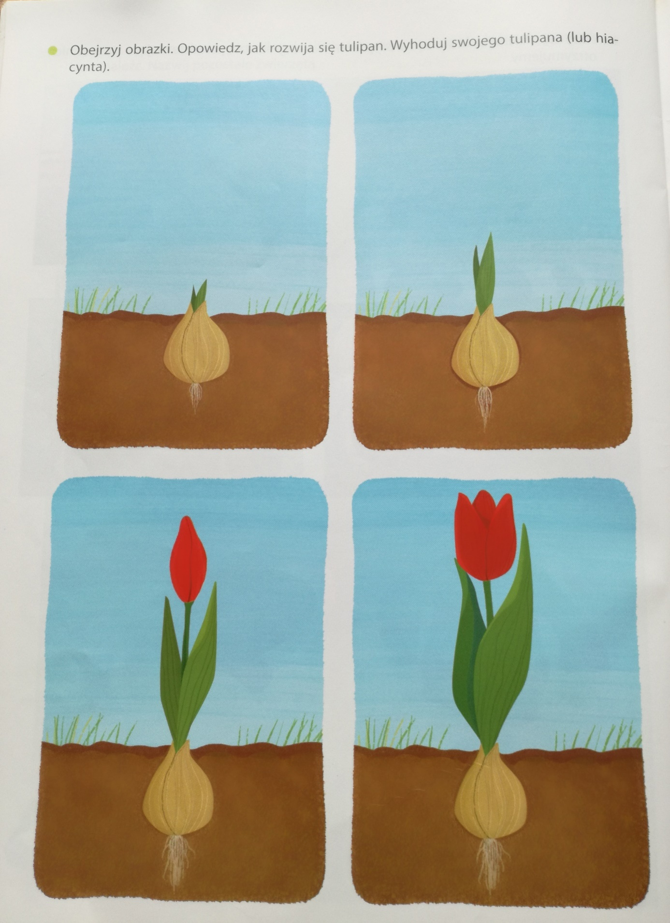

A teraz nauczymy się pisać literkę „G”
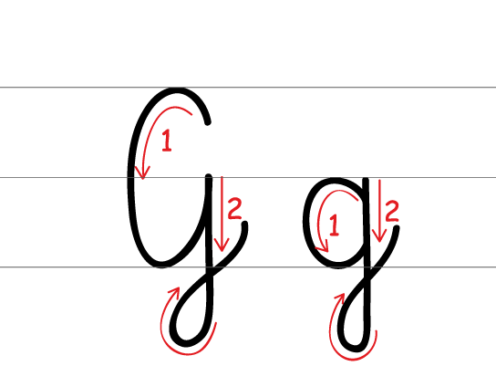

Przyjrzyjcie się uważnie w jaki sposób piszemy literkę, a następnie napiszcie jej kształt palcem w powietrzu.
A teraz zabawa z plasteliną.Zróbcie długi wałeczek z plasteliny i na kartce z bloku ułóżcie kształt literki G. Dociśnijcie plastelinę, aby się przykleiła.
Jeśli macie w domu zeszyt w cienką linię poćwiczcie z Rodzicami pisownię małej i dużej literki g,G.
Narysujcie 3 przedmioty zaczynające się na głoskę G

Zadanie plastyczne.
Pokolorujcie rysunek Pani Wiosny. Jeśli macie własny, również możecie go pokolorować. Użyjcie dużo wiosennych kolorów.

https://pl.pinterest.com/pin/750201250401752972/

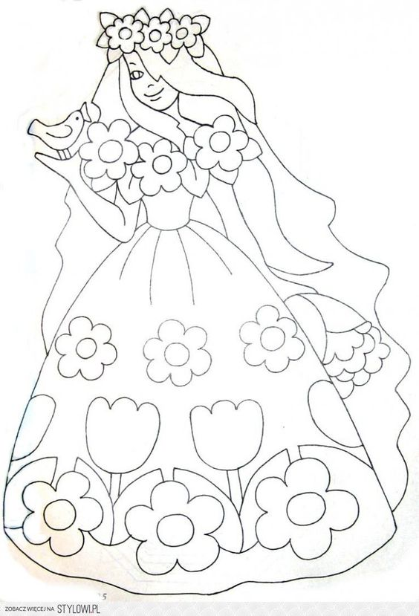

Pomóżcie chłopcu spotkać się z wiosną
https://www.domowyprzedszkolak.pl/item/download/wiosna-587

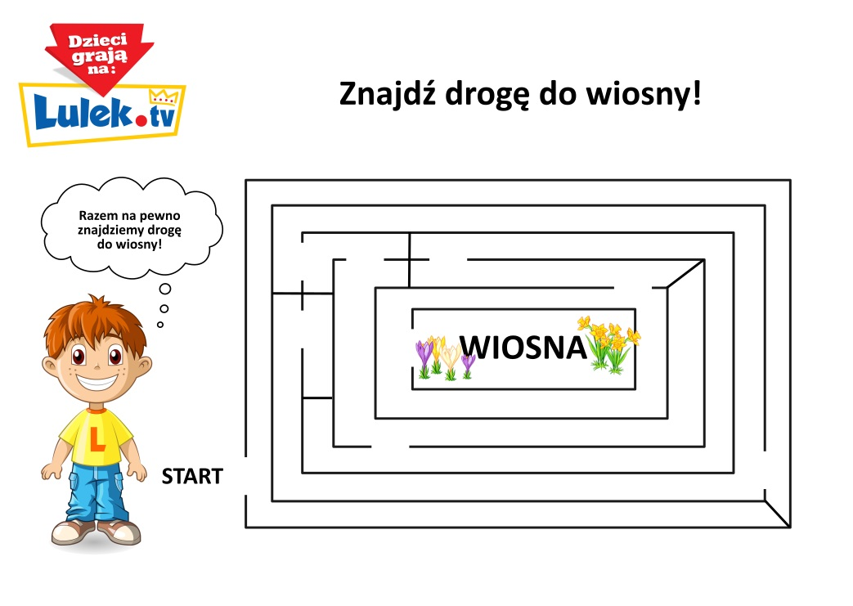

Teraz poćwiczymy wasze rączki
Piszcie po śladzie bez odrywania ołówka od kartki

https://lh3.googleusercontent.com/proxy/BnZNHrhIms4IVn5zJHbWDj5HTHDxT7rsooKIuvp0WoPbmz_gT2MCKUoicGLoy8VM5VqSkjfOzzAVP8SUUvBJHpIFxvppdHqAitcgKC-q-j6GOIJOD5g

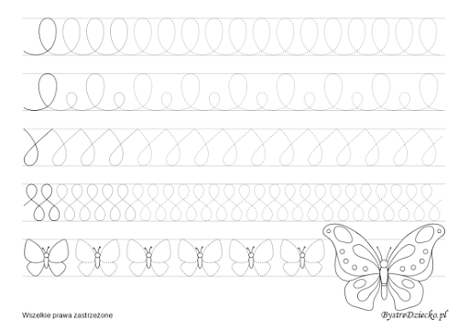

https://1.bp.blogspot.com/-rjUQMf6RkK0/VNXdR4H0nBI/AAAAAAAAF5A/ueE-ld0BZb0/s1600/1ea07fcb1841d0424469fdfc30969d37.jpg
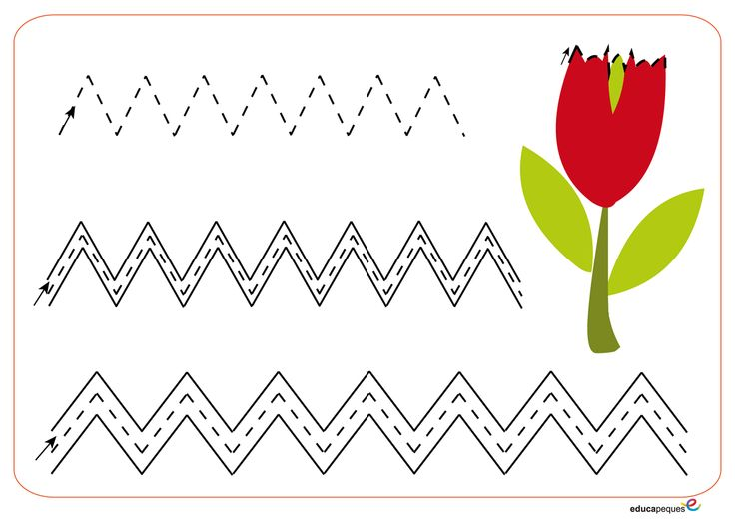

Czas na liczenie.
Wspólnie z osobą dorosłą przyjrzyjcie się rysunkom i odpowiedzcie na zadane pytania.
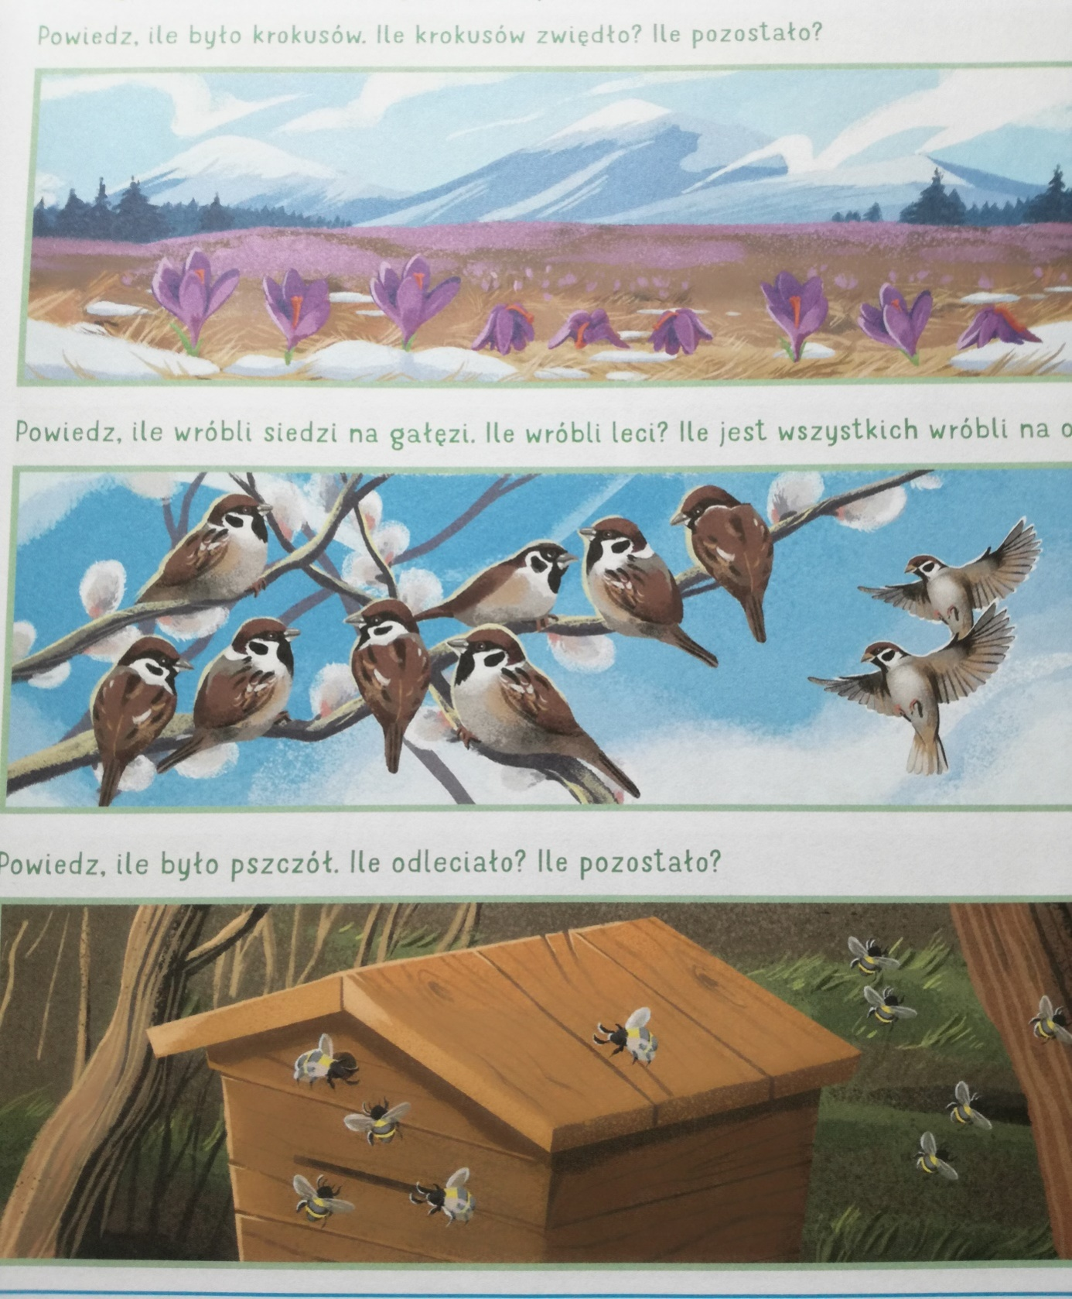

https://przedszkolankowo.pl/wp-content/uploads/2017/03/wiosna5.jpg

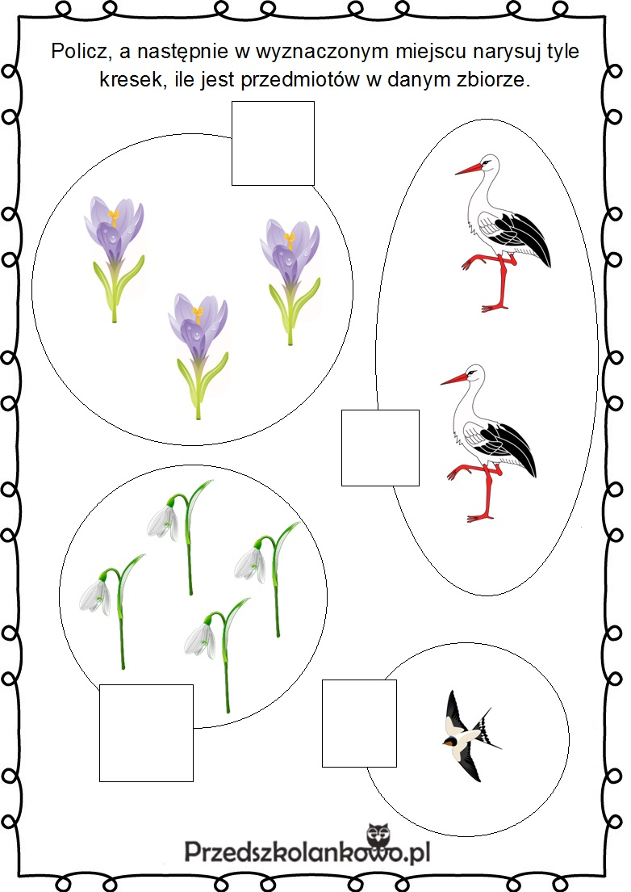

Zabawy z plasteliną.
Ulepcie biedronkę. Możecie skorzystać z podpowiedzi na youtube
https://www.youtube.com/watch?v=qz87d_ydSqA

Praca plastyczna.
Wyklejcie kulkami bibuły motyla. Możecie użyć też małych kawałeczków kolorowego papieru
https://www.wierszedladzieci.pl/wp-content/uploads/2018/05/kolorowanki-lato-wierszedladzieci-001.jpg
